Askgravplats
Berga kyrkogård

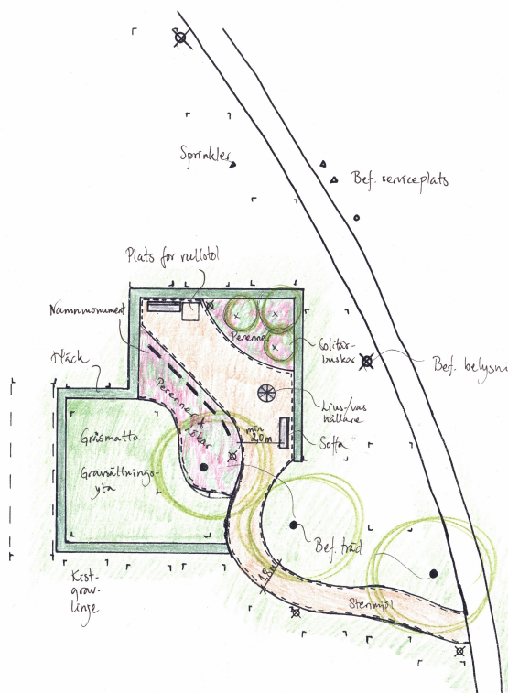

Under Vecka 47, från och med 21 november, påbörjas anläggandet av askgravplats på Berga kyrkogård.
Respektera avspärrningarna så att inga olyckor inträffar.

Berga pastorat kommer att anlägga en askgravplats inom Kvarter L på kyrkogården. Meditationsplatsen kommer att tas bort och askgravplatsen kommer att införlivas på samma plats. Det kommer anläggas en vistelseyta med planteringar, vas och ljusbärare, minnesmonument och sittplatser.
Gravsättningsytan kommer att bli ca 40 kvm stor vilket ger plats för ca 120 gravrätter. Varje gravrätt kommer att ha plats för 2 urnor.
Askgravplats är ett mellanting mellan minneslund och urngrav. Den upplåts med gravrätt på 25 år och är förenad med kostnader såsom årlig skötsel och namnplakett. Anhöriga har möjlighet att närvara vid gravsättningen och namnplaketter med namn, födelse och dödsår sätt upp på en gemensam sten inom platsen. Blommor och ljus sätts på en gemensam anordning.
Kostnad för att gravsättas i askgravplatsen beräknas under våren.
Bokning och gravsättning i Berga askgravplats beräknas vara möjlig under försommaren 2023.
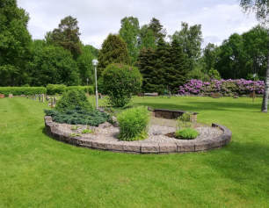
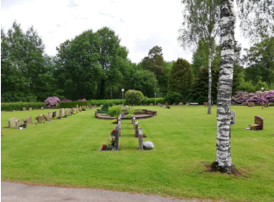

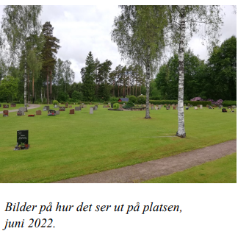

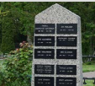

Exempel på sten med namnplatta

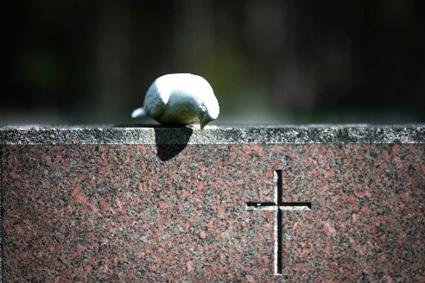

Berga Kyrkogårdsförvaltning Berga Pastorat

Expedition: 0372 – 358 50 vardagar 9 – 11.

Vaktmästare: 0372 - 358 53

Adress: Biskop Henriks väg 2

341 50 Lagan

Epost: berga.pastorat@svenskakyrkan.se

www.svenskakyrkan.se/bergapastorat

